**Веселые занятия для дошкольников.**

**Игра «Гуляем на грядках»**

Елена Николаевна Коняхина – старший воспитатель

Анастасия Владимировна Мисько - психолог-логопед

Возраст 5-6 лет - старший дошкольный возраст. Он является очень важным в развитии познавательной, интеллектуальной и личностной сферы ребенка.

Развитие речи, расширение словаря ребенка - основа полноценного развития. Также возраст пяти лет многие детские психологи и логопеды, относят к сенситивному периоду для формирования навыка чтения.

Представленная игра, может быть легко изготовлена своими руками, и является полезной для решения поставленных возрастных задач.

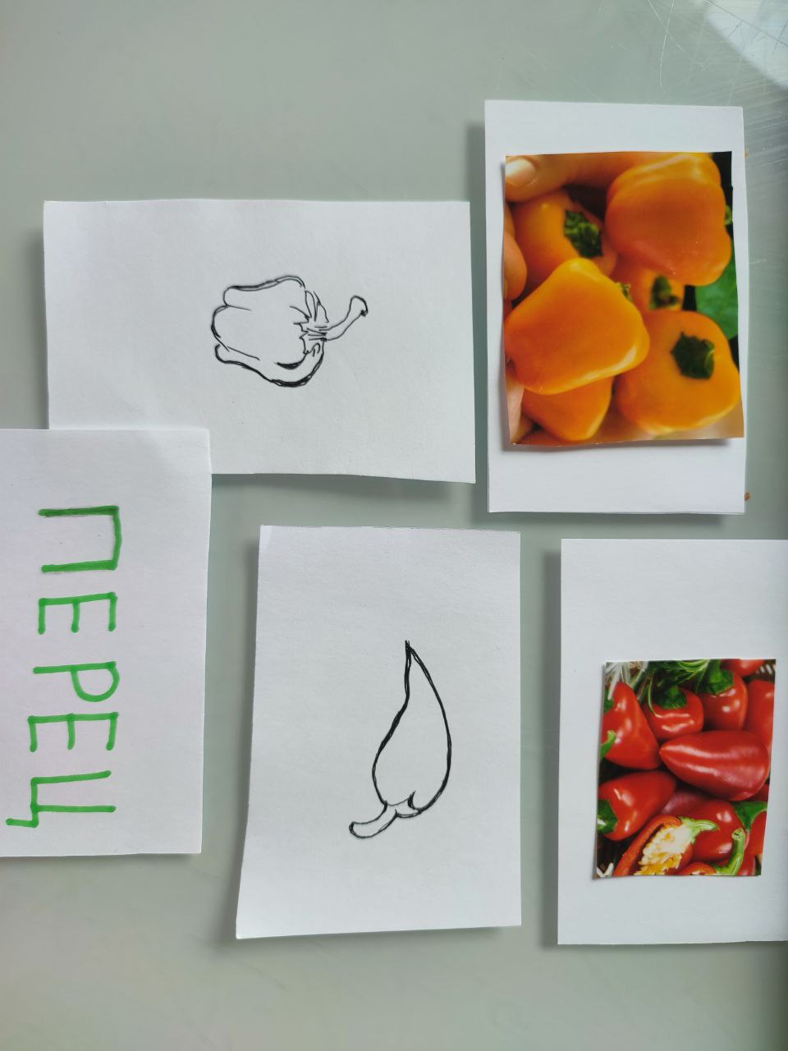

**Игра «Гуляем на грядках»**

**Цель:** Речевое развитие ребенка.

**Возраст**: 5-6 лет

**Оборудование:** карточки – сенсорные эталоны, изображающие органы чувств (вкус, запах, цвет, ощущения). Карточки с изображениями ягод и овощей (10 основных, и не менее 10 дополнительных карточек, на которых схематично изображены овощи и ягоды в черно-белом варианте, чтобы ребенок мог с помощью воображения охарактеризовать объект; если группа читающих детей, то карточки со словами, обозначающими овощи и ягоды). Игральный кубик.

**Задачи**:

* Расширение представлений об овощах и ягодах. Научить различать овощи, ягоды; сформировать их целостную характеристику.
* Совершенствование грамматического строя речи. Активизировать в речи слова, обозначающие признаки предмета.
* Развитие мыслительных операций (классификация, обобщение, синтез).
* Развитие воображения.
* Формирование умения слушать и слышать сверстника.
* * Формирование осознанного навыка чтения.

**Количество игроков**: от 2 до 6 детей.

На начальном этапе взрослый участвует в игре с детьми, затем игра переходит в форму.

**Ход игры.**

**Подготовительный этап.** Знакомство с взаимосвязью сенсорных эталонов при изучении предметов окружающей действительности. Расширение лексического словаря (имя прилагательное при описании предметов окружающего мира: ягоды, овощи).

Например: какой на вкус овощ (название)? Ответ: сладкий (сочный, кислый, яркий, горький, вкусный и др.).

Какая на ощупь ягода (название)? Ответ: гладкая (шершавая, ворсистая, мягкая, теплая, твердая и др.)

Какой по цвету овощ (название)? Ответ: салатовый (малиновый, румяный, бежевый, молочный, фиолетовый, сиреневый, пурпурный и др.)

Какая по запаху ягода (название)? Ответ: сладкая (душистая, травяная, невкусная, без запаха; пахнет свежестью, дождиком, медом; цветочный запах и др.).

Основные 10 карточек овощей и ягод, рассматриваются и характеризуются детьми в группе. Также полезно на этом этапе характеризовать муляжи овощей и ягод или настоящие объекты, с целью создания целостного образа.

**Основной этап**.

**Простой вариант.**

Каждый ребенок, вытягивает карточку, изображающую объект (ягода, овощ) и описывают, используя карточки – подсказки сенсорных эталонов. Выигрывает тот, кто охарактеризует предмет по всем четырем эталонам.

**Усложненный вариант.**

Ведущий, не называя предмет дает его полное описание, используя карточки-подсказки сенсорных эталонов, остальные участники пытаются отгадать. Ведущий отвечает на вопросы участников, только «да» или «нет».

Выигрывает тот, кто безошибочно назовет загаданный объект и охарактеризует ягода это или овощ.

Усложнение игры. Каждый ребенок имеет право задать только один вопрос (если играют 2 игрока, то три вопроса), после чего он должен назвать объект, если ребенок ошибается, то ход переходит следующему игроку по кругу.

**Сложный вариант.**

Если группа детей, читающая и пишущая, то после того, как ведущий охарактеризовал объект (прочитав «про себя» его название), остальные участники – пишут название объекта на карточках. Затем карточки переворачиваются, и определяется, кто выиграл. Целесообразно, вывесить в зоне игры плакат с названием овощей и ягод.